Analiza las ventas de varios años

Juan Carlos Francisco Mesa

Esta obra está licenciada bajo la Licencia Creative Commons Atribución 4.0 Internacional. Para ver una copia de esta licencia, visite http://creativecommons.org/licenses/by/4.0/ o envíe una carta a Creative Commons, PO Box 1866, Mountain View, CA 94042, USA.

Índice
Vamos hacer consultas 1
a. Producción en Kg de Cultivos por Islas según el trimestre del año 1
b. Producción Total en Kg de Cultivos por año 2
c. Qué cultivo generó más ingresos en el último año 3
d. Los primeros 10 cultivos que se venden a clientes de tenerife 4
e. Los cultivos que más producción se vende al Cliente Mesturados 5
f. Agrega la información que crees será de utilidad en este análisis 6

Vamos hacer consultas

a. Producción en Kg de Cultivos por Islas según el trimestre del año

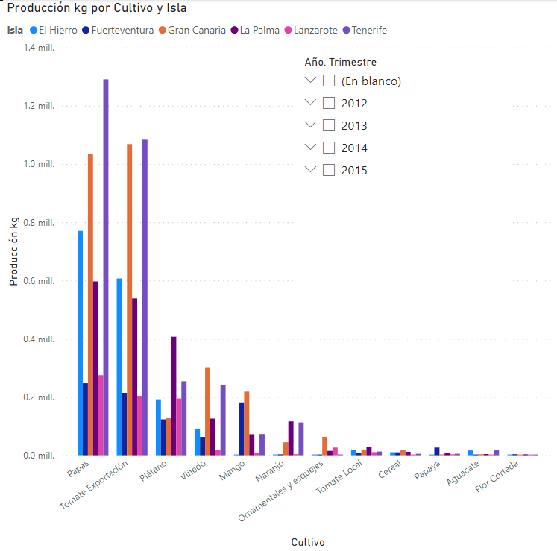
Volver al índice

b. Producción Total en Kg de Cultivos por año

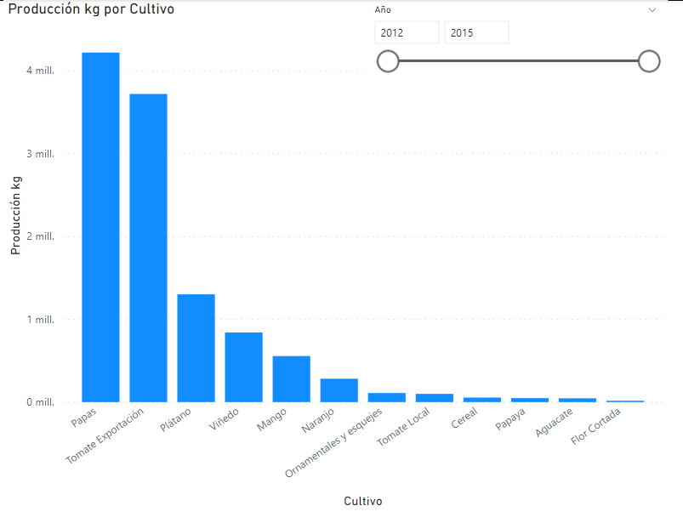
Volver al índice

c. Qué cultivo generó más ingresos en el último año

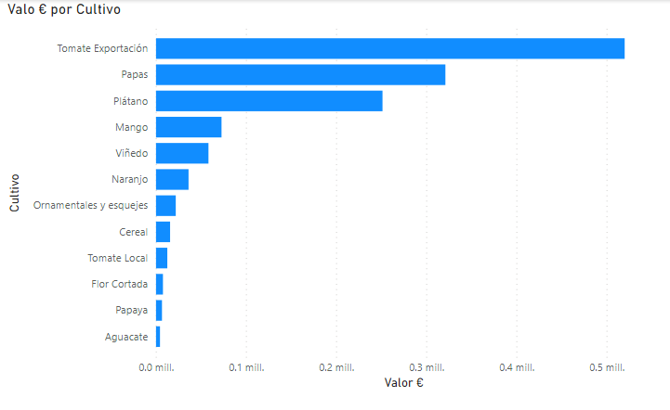
Volver al índice

d. Los primeros 10 cultivos que se venden a clientes de tenerife

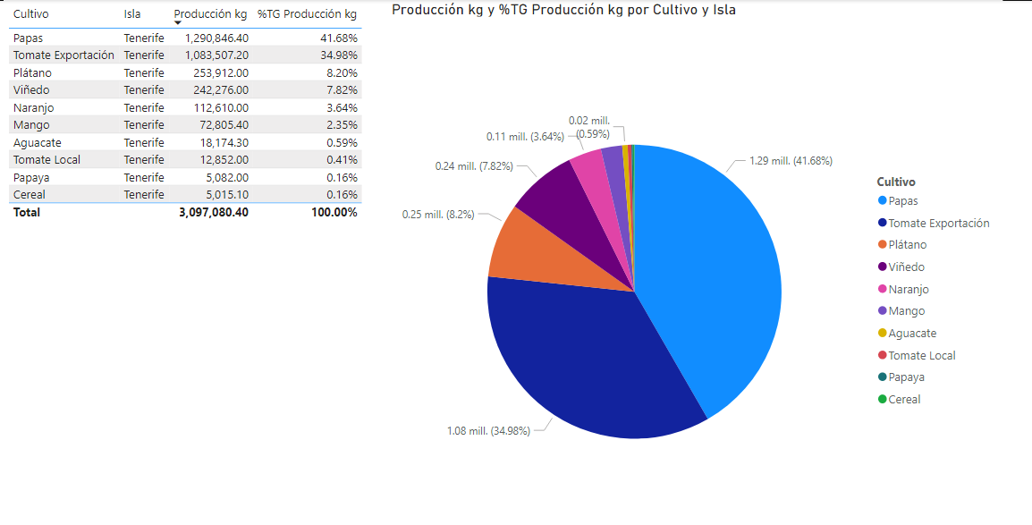
Volver al índice

e. Los cultivos que más producción se vende al Cliente Mesturados

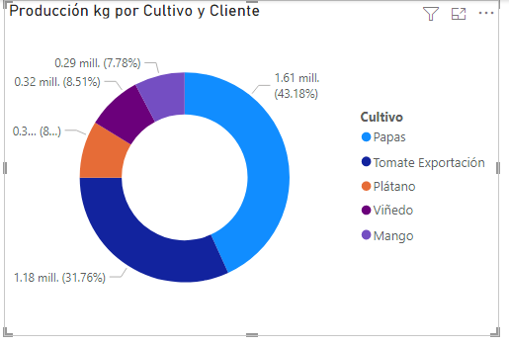
Volver al índice

f. Agrega la información que crees será de utilidad en este análisis
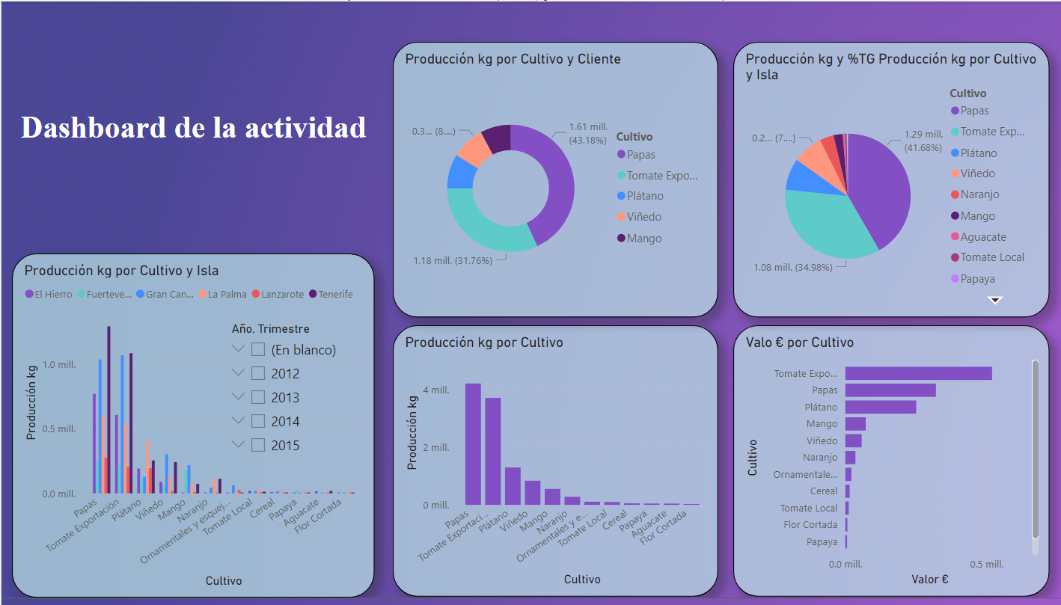
Volver al índice

